Территориальные органы

Управление МВД России по городу Ростову-на-Дону

Козырев Александр Викторович

Начальник Управления МВД России по городу Ростову-на-Дону полковник полиции
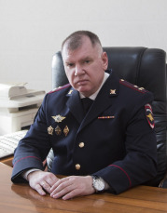

Вагапов Идрис Сулейманович

Заместитель начальника Управления МВД России по городу Ростову-на-Дону – начальник полиции полковник полиции
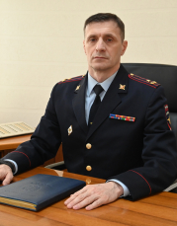

Хирхиров Михаил Мнацаганович

Заместитель начальника УМВД России по городу Ростову-на-Дону полковник внутренней службы
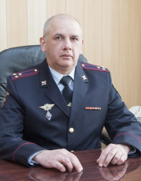

Казанцева Олеся Олеговна

Заместитель начальника УМВД России по городу Ростову-на-Дону - начальник отдела по работе с личным составом полковник полиции
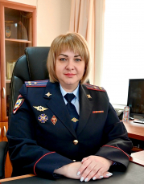

Афанасов Дионис Витальевич

Заместитель начальника УМВД России по городу Ростову-на-Дону – начальник следственного управления подполковник юстиции
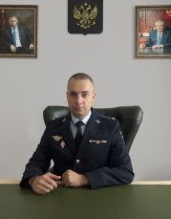

Территориальные органы УМВД России по городу Ростову-на-Дону
Отдел полиции № 1 управления МВД России по г. Ростову-на-Дону (Ворошиловский район)

Начальник: полковник полиции Бардачев Илья Юрьевич

Отдел полиции № 2 управления МВД России по г. Ростову-на-Дону (Железнодорожный район)

Начальник: подполковник полиции Бабков Федор Константинович

Отдел полиции № 3 управления МВД России по г. Ростову-на-Дону (Кировский район)

Отдел полиции № 4 управления МВД России по г. Ростову-на-Дону (Ленинский район)

Начальник: полковник полиции Кириченко Александр Сергеевич

Отдел полиции № 5 управления МВД России по г. Ростову-на-Дону (Октябрьский район)

Начальник: полковник полиции Шкуринский Евгений Александрович

Отдел полиции № 6 управления МВД России по г. Ростову-на-Дону (Первомайский район)

Начальник: полковник полиции Боровинский Алексей Викторович

Отдел полиции № 7 управления МВД России по г. Ростову-на-Дону (Пролетарский район)

Начальник: полковник полиции Быков Александр Андреевич

Отдел полиции № 8 управления МВД России по г. Ростову-на-Дону (Советский район)
Начальник: полковник полиции Шишков Сергей Николаевич
Отдел МВД России по Аксайскому району

Манелиди Ринальдо Христоевич подполковник полиции

Начальник Отдела МВД России по Аксайскому району
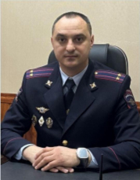

подполковник полиции Маматков Сергей Александрович

Заместитель начальника Отдела МВД России по Аксайскому району - начальник полиции
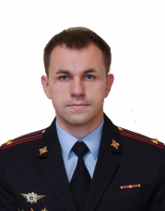

подполковник внутренней службы Колесников Александр Владимирович

Заместитель начальника Отдела МВД России по Аксайскому району
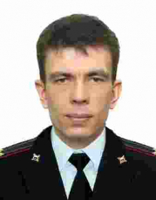

Межмуниципальный отдел МВД России «Азовский»

Начальник Межмуниципального отдела МВД России "Азовский"
Цыганков Иван Валентинович
Заместитель начальника Межмуниципального отдела МВД России "Азовский" - начальник полиции
Кожанов Александр Владимирович

Кисляков Михаил Георгиевич

Заместитель начальника - начальник Отделения по работе с личным составом
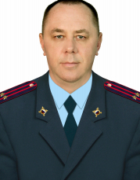

Алифиренко Алексей Владимирович

Заместитель начальника Межмуниципального отдела МВД России "Азовский" - начальник следственного отдела
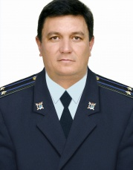

Заместитель начальника полиции (по оперативной работе)
Тихонов Игорь Александрович

Магомедов Ахмед Курбанович

Заместитель начальника полиции (по охране общественного порядка)
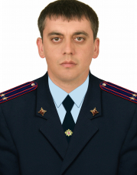

Заеститель начальника Межмуниципального отдела МВД России "Азовский" по общим вопросам
Широченко Евгений Григорьевич

Отдел МВД России по Багаевскому району

Бакало Ирина Михайловна

Начальник Отдела, подполковник полиции
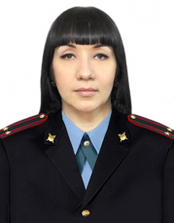

Анопка Владимир Александрович

Заместитель начальника Отдела-начальник полиции, подполковник полиции
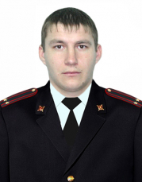

Зацепин Андрей Владимирович

Заместитель начальника Отдела, подполковник внутренней службы
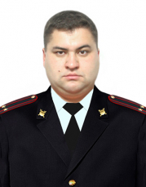

Нестеров Игорь Александрович

Заместитель начальника Отдела - начальник следственного отделения, подполковник юстиции
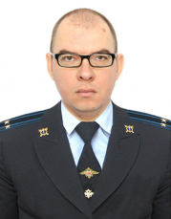

Кирпиченков Сергей Сергеевич

Заместитель начальника Отдела - руководитель ГРЛС, майор полиции
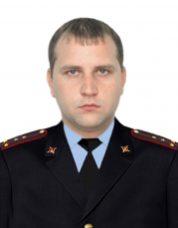

Отдел МВД России по городу Батайску

Стебловский Роман Сергеевич

Начальник Отдела МВД России по городу Батайску полковник полиции
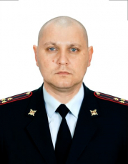

Заместитель начальника-начальник полиции подполковник полиции
Баранов Сергей Николаевич

Заместитель начальника Отдела МВД России по г. Батайску - начальник следственного отдела
Иванченко Виктория Александровна

Заместитель начальника отдела - руководитель группы по работе с личным составом
Когай Андрей Вячеславович

Заместитель начальника Отдела МВД России по городу Батайску
Полавская Яна Викторовна

Отдел МВД России по Белокалитвинскому району

Пышненко Василий Александрович

Начальник Отдела МВД России по Белокалитвинскому району подполковник полиции
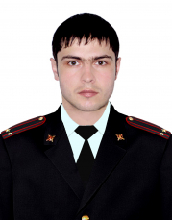

Белимов Николай Петрович

Заместитель начальника Отдела МВД России по Белокалитвинскому району - начальник полиции подполковник полиции
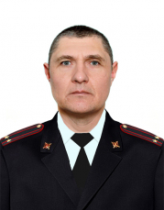

Борисов Александр Валерьевич

Заместитель начальника Отдела МВД России по Белокалитвинскому району- начальник ОРЛС подполковник полиции
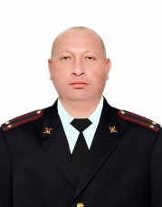

Кануников Дмитрий Иванович

Заместитель начальника Отдела МВД России по Белокалитвинскому району подполковник внутренней службы
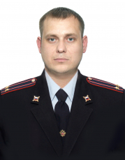

Отдел МВД России по Веселовскому району

Сахарчук Владимир Михайлович

Начальник Отдела МВД России по Веселовскому району
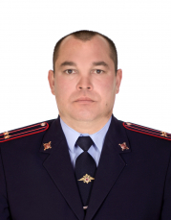

Кореневский Павел Николаевич

Заместитель начальника отдела
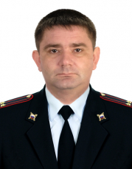

Мельник Руслан Михайлович

Заместитель начальника Отдела МВД России по Веселовскому району - начальник полиции
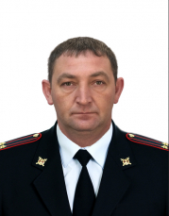

Екименко Сергей Александрович

Заместитель начальника Отдела МВД России по Веселовскому району - руководитель группы (по работе с личным составом)
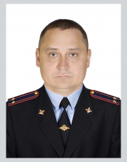

Пономаренко Дмитрий Юрьевич

Заместитель начальника Отдела МВД России по Веселовскому району - начальник следственного отделения
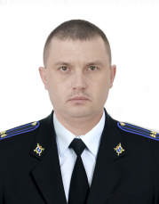

Межмуниципальное управление МВД России «Волгодонское»

Шабельник Михаил Алексеевич

Начальник Межмуниципального управления МВД России «Волгодонское», полковник полиции
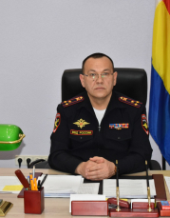

Заместитель начальника Межмуниципального управления МВД России «Волгодонское» - начальник полиции, полковник полиции
Бородин Виталий Владимирович
Заместитель начальника Межмуниципального управления МВД России «Волгодонское» - начальник следственного управления, полковник юстиции
Петросян Артур Нерсесович
Заместитель начальника Межмуниципального управления МВД России "Волгодонское", полковник внутренней службы
Николаев Иван Сергеевич
Заместитель начальника полиции (по оперативной работе) Межмуниципального управления МВД России "Волгодонское", подполковник полиции
Шевченко Михаил Александрович
Врио заместителя начальника полиции (по ООП) Межмуниципального управления МВД России "Волгодонское", подполковник полиции
Полякова Наталья Петровна
Заместитель начальника Межмуниципального управления МВД России «Волгодонское» - начальник отдела (по работе с личным составом), подполковник полиции
Харитонов Сергей Юрьевич

Отдел полиции № 1 (дислокация г. Волгодонск)
Врио начальника:
Юсуфов Кудрат Агаевич
подполковник полиции

Отдел полиции № 2 (дислокация г. Волгодонск)
Начальник:
Чибичьян Александр Викторович
полковник полиции

Отдел полиции № 3 (дислокация ст. Романовская)
Начальник:
Недбаев Владимир Викторович
подполковник полиции

Отдел полиции № 4 (дислокация с. Дубовское)
Начальник:
Наровенко Павел Юрьевич
подполковник полиции

Отдел полиции № 5 (дислокация г. Цимлянск)
Врио начальника:
Медный Олег Николаевич
подполковник полиции

Врио начальника:
подполковник полиции Варламов Михаил Сергеевич

Отдел МВД России по городу Гуково

Жгарев Владимир Петрович

начальник отдела, полковник полиции
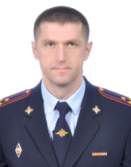

Ходорозя Сергей Владимирович

Заместитель начальника, начальник ГРЛС, подполковник полиции
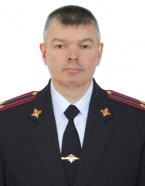

Балалаев Евгений Александрович

Начальник полиции, подполковник полиции
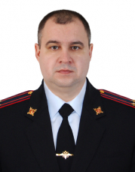

Отдел МВД России по городу Донецку

Михайличенко Сергей Викторович

Начальник Отдела
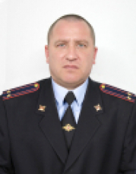

Бигаев Алан Аланбекович, капитан юстиции

Заместитель начальника Отдела МВД России по г. Донецку - начальник следственного отделения
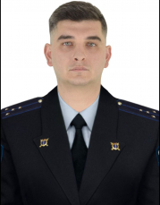

Шейкин Алексей Владимирович, подполковник полиции

Заместитель начальника отдела МВД России – руководитель группы (по работе с личным составом)
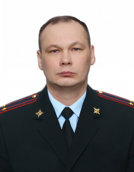

Токмачев Александр Александрович, подполковник полиции

Заместитель начальника полиции (по оперативной работе)
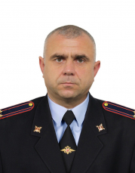

Клочков Илья Юрьевич

Заместитель начальника полиции (по охране общественного порядка), подполковник полиции
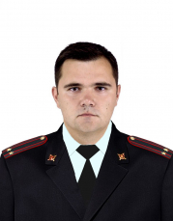

Отдел МВД России по Егорлыкскому району

подполковник полиции Казимиров Николай Сергеевич

Начальник Отдела МВД России по Егорлыкскому району
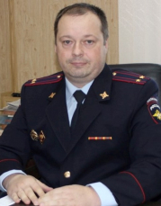

подполковник полиции Пересыпкин Владимир Владимирович

Заместитель начальника Отдела МВД России по Егорлыкскому району - начальник полиции
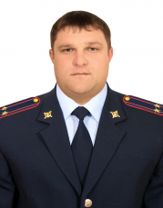

подполковник юстиции Тутова Елена Сергеевна

Заместитель начальника Отдела МВД России по Егорлыкскому району - начальник следственного отделения
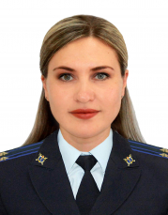

подполковник полиции Петрик Евгения Сергеевна

Заместитель начальника Отдела МВД России по Егорлыкскому району - руководитель ГРЛС
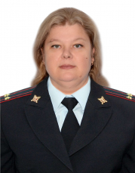

полковник полиции Лещенко Эдуард Яковлевич

Заместитель начальника полиции по охране общественного порядка
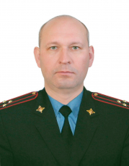

майор внутренней службы Лашин Андрей Николаевич

Заместитель начальника Отдела МВД России по Егорлыкскому району
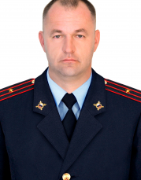

Отдел МВД России по Зерноградскому району

Начальник Отдела МВД России по Зерноградскому району
Долженко Юрий Александрович

Заместитель начальника Отдела МВД России по Зерноградскому району
Кушнарева Наталья Васильевна

Заместитель начальника - начальник следственного отдела
Сухоруков Руслан Викторович

Заместитель начальника - руководитель группы по работе с личным составом
Прокопенко Алексей Иванович

Заместитель начальника Отдела МВД России по Зерноградскому району - начальник полиции
Жученко Сергей Александрович

Отдел МВД России по Зимовниковскому району

Оголев Иван Петрович

Начальник Отдела МВД России по Зимовниковскому району подполковник полиции
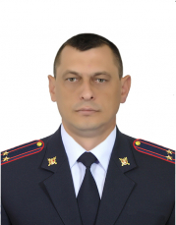

Полтавцев Владимир Викторович

Заместитель начальника - начальник полиции Отдела МВД России по Зимовниковскому району, подполковник полиции
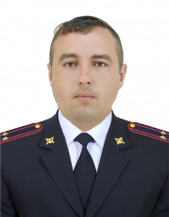

Лиманская Светлана Александровна

Заместитель начальника - начальник следственного отделения Отдела МВД России по Зимовниковскому району полковник юстиции
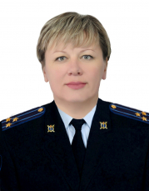

Калинченко Евгения Валерьевна

Заместитель начальника - руководитель по работе с личным соством Отдела МВД России по Зимовниковскому району майор полиции
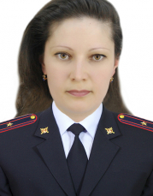

Городничий Дмитрий Юрьевич

Заместитель начальника Отдела МВД России по Зимовниковскому району подполковник внутренней службы
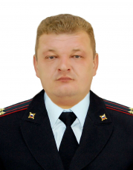
Отдел МВД России по Кагальницкому району

Начальник: полковник полиции Овсянкин Виталий Александрович

Межмуниципальный отдел МВД России «Каменский»

полковник полиции Зарудний Александр Геннадьевич

Начальник Межмуниципального отдела МВД России "Каменский"
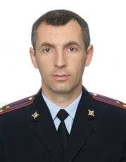

подполковник полиции Назаров Руслан Бердиевич

Заместитель начальника-начальник полиции Межмуниципального отдела МВД России "Каменский"
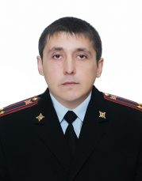

подполковник юстиции Костюченко Оксана Александровна

Заместитель начльника МО МВД России "Каменский"- начальник следственного отдела
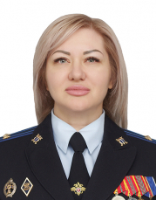

подполковник вн. службы Павлов Сергей Дмитриевич

Заместитель начальника Межмуниципального отдела МВД России "Каменский"
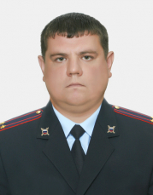

Майор полиции Штрикалкин Сергей Викторович

Заместитель начальника Межмуниципального отдела МВД России "Каменский"- руководитель ГРЛС
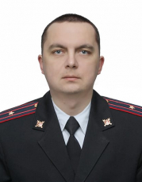

Отдел полиции (дислокация х. Старая Станица)

Мамендов Эмиль Алиевич

Начальник отдела полиции

Межмуниципальный отдел МВД России «Кашарский»

Бесхлебнов Александр Сергеевич

Начальник Межмуниципального отдела МВД России "Кашарский", подполковник полиции
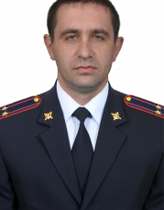

Сухин Юрий Сергеевич

Заместитель начальника Межмуниципального отдела МВД России "Кашарский", подполковник полиции - начальник СО отдела, подполковник юстиции
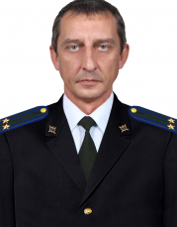

Олексенко Андрей Васильевич

Заместитель начальника Межмуниципального отдела МВД России "Кашарский", подполковник внутренней службы
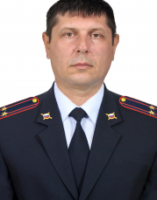

Лиховидов Михаил Иванович

Заместитель начальника Межмуниципального отдела МВД России "Кашарский", подполковник полиции - начальник полиции отдела
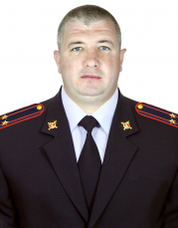

Солонин Владимир Владиславович

Заместитель начальника Межмуниципального отдела МВД России "Кашарский" - руководитель группы по работе с личным составом отдела, подполковник полиции
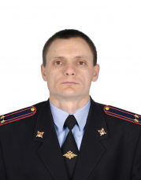

Отделение полиции (ст. Боковская) Межмуниципального отдела МВД России «Кашарский»

Начальник:
майор полиции Дударев Геннадий Владимирович

Межмуниципальный отдел МВД России «Красносулинский»

Поталов Василий Васильевич

Начальник
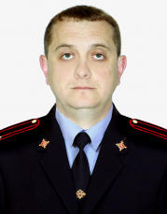

Алексеев Павел Александрович

Врио заместителя начальника - начальника следственного отдела

Усачев Олег Иванович

Заместитель начальника - руководитель ГРЛС

Тихоновский Андрей Викторович

Заместитель начальника
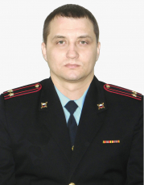

Андреев Алексей Александрович

Заместитель начальника полиции по оперативной работе
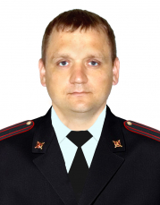

Алексиенко Алексей Анатольевич

Заместитель начальника полиции по охране общественного порядка

Отдел полиции (г. Зверево) межмуниципального отдела МВД России «Красносулинский»

Начальник:
подполковник полиции Тарновский Алексей Георгиевич

Отдел МВД России по Константиновскому району

Яцына Владимир Михайлович

Начальник Отдела МВД России по Константиновскому району
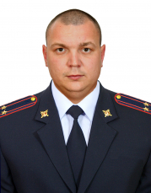

Гаврилов Евгений Анатольевич

Заместитель начальника Отдела - начальник полиции Отдела МВД России по Константиновскому району
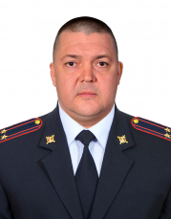

Полубедов Михаил Валентинович

Заместитель начальника Отдела МВД России по Константиновскому району
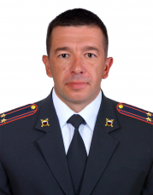

Кубасов Михаил Геннадьевич

Помощник начальника ОМВД - руководитель ГРЛС
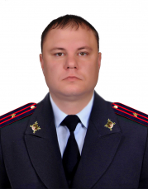

Отдел МВД России по Мартыновскому району

Распопов Алексей Васильевич

Начальник Отдела МВД России по Мартыновскому району, подполковник полиции
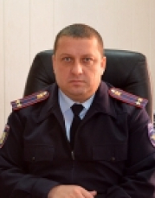

Сидорович Дмитрий Алексеевич

Заместитель начальника отдела МВД России по Мартыновскому району-начальник полиции, подполковник полиции
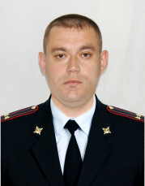

Кузьменко Максим Васильевич

Заместитель начальника отдела МВД России по Мартыновскому району, подполковник внутренней службы
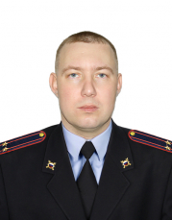

Постоловская Ирина Владимировна

Заместитель начальника отдела МВД России по Мартыновскому району-начальник следственного отделения, подполковник юстиции
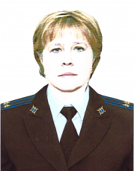

Бекурин Алексей Иванович

Заместитель начальника полиции (по охране общественного порядка) Отдела МВД России по Мартыновскому району, подполковник полиции
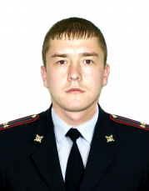

Межмуниципальный отдел МВД России «Матвеево-Курганский»

Воронин Михаил Николаевич, полковник полиции

Начальник Межмуниципального отдела МВД России "Матвеево-Курганский"
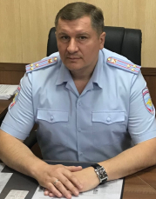

Коваленко Александр Викторович

Заместитель начальника Межмуниципального отдела МВД России "Матвеево-Курганский" - руководитель группы по работе с личным составом
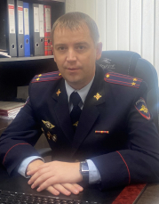

Рубцов Петр Анатольевич

Заместитель начальника Межмуниципального отдела МВД России "Матвеево-Курганский"
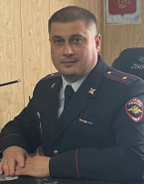

Отделение полиции (с. Куйбышево) межмуниципального отдела МВД России «Матвеево-Курганский»
Врио начальник
майор полиции Макарёв Сергей Николаевич

Отдел МВД России по Миллеровскому району

Будков Александр Павлович

Начальник Отдела МВД России по Миллеровскому району полковник полиции
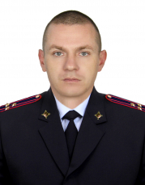

Заместитель начальника Отдела МВД России по Миллеровскому району - начальник полиции подполковник полиции
Шумаев Роман Алексеевич

Заместитель начальника Отдела МВД России по Миллеровскому району подполковник внутренней службы
Бандурин Роман Николаевич

Заместитель начальника Отдела - начальник следственного отдела подполковник юстиции
Литовченко Мария Владимировна

Межмуниципальный отдел МВД России «Морозовский»

Федоров Алексей Геннадьевич

Начальник Межмуниципального отдела МВД России «Морозовский» подполковник полиции
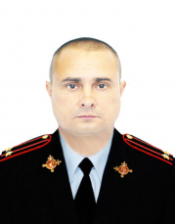

Новолыкин Денис Евгеньевич

ВРИО заместителя начальника Межмуниципального отдела МВД России "Морозовский"- начальника полиции майор полиции
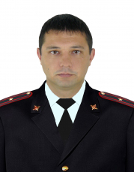

Величко Владимир Васильевич

Заместитель начальника Межмуниципального отдела МВД России "Морозовский" подполковник внутренней службы
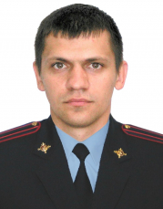

Последов Александр Васильевич

Заместитель начальника Межмуниципального отдела МВД России "Морозовский"- начальник следственного отделения подполковник юстиции
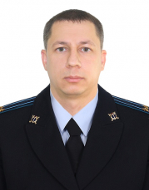

Клепченко Алексей Владимирович

Заместитель начальника Межмуниципального отдела МВД России "Морозовский"- руководитель группы по работе с личным составом подполковник полиции
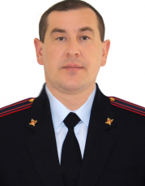

Отделение полиции (ст. Милютинская) межмуниципального отдела МВД России «Морозовский»

Начальник подполковник полиции Ананьев Сергей Александрович

Отдел МВД России по Мясниковскому району

Строителев Александр Валентинович

Начальник Отдела МВД России по Мясниковскому району
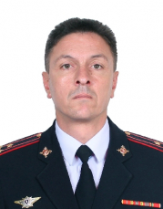

Васильев Евгений Юрьевич

Заместитель начальника Отдела МВД России-начальник полиции

Вартанян Ашот Самвелович

Заместитель начальника Отдела МВД России по Мясниковскому району
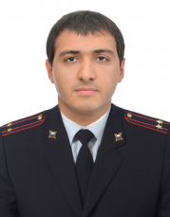

Димитрова Елена Викторовна

Заместитель начальника Отдела МВД России по Мясниковскому району - начальник следственного отделения
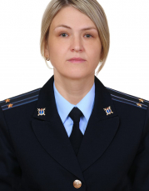

Чобанян Хачереc Симонович

Заместитель начальника Отдела МВД России по Мясниковскому району - руководитель группы (по работе с личным составом)
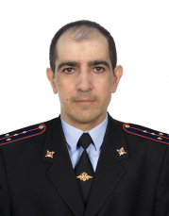

Отдел МВД России по Неклиновскому району

Сальников Александр Владимирович

Начальник Отдела МВД России по Неклиновскому району, полковник полиции
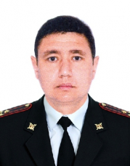

Болотов Игорь Витальевич

Заместитель начальника Отдела МВД России по Неклиновскому району - начальник полиции, подполковник полиции
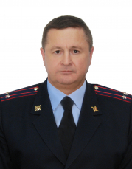

Тищенко Антон Викторович

Заместитель начальника Отдела МВД России по Неклиновскому району- начальник следственного отделения, подполковник юстиции
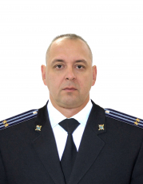

Кулаков Андрей Александрович

Заместитель начальника Отдела МВД России по Неклиновскому району - руководитель ГРЛС, майор полиции
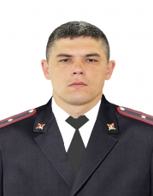

Межмуниципальное управление МВД России «Новочеркасское»

Белецкий Сергей Михайлович

Начальник Межмуниципального управления МВД России «Новочеркасское», полковник полиции
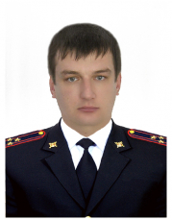

Султанов Эльдар Магомедтагирович

Зам. начальника управления - начальник полиции МУ МВД России «Новочеркасское», полковник полиции
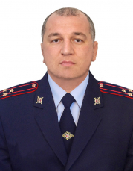

Таранец Вячеслав Васильевич

Заместитель начальника Межмуниципального управления МВД России «Новочеркасское», полковник полиции
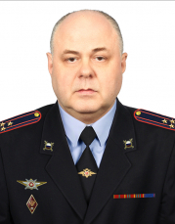

Адамов Александр Александрович

Заместитель начальника управления – начальник Следственного управления, полковник юстиции

Нефедов Виктор Сергеевич

Заместитель начальника управления – начальник ОРЛС, полковник полиции
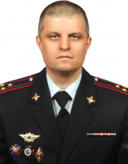

Коваленко Дмитрий Сергеевич

Зам. начальника полиции (по охране общественного порядка), подполковник полиции
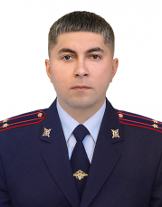

Тращенко Алексей Владимирович

Заместитель начальника полиции, подполковник полиции
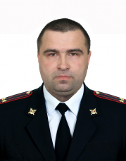

Силаков Юрий Юрьевич

Заместитель начальника полиции по оперативной работе, подполковник полиции
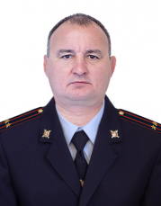

Журавлев Виталий Александрович

Начальник отдела полиции №1, полковник полиции

Ерицян Владимир Юрьевич

Начальник отдела полиции №2, подполковник полиции

Комиссаров Александр Яковлевич

Начальник отдела полиции №3, полковник полиции
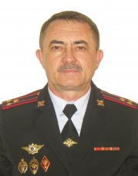

Отдел МВД России по городу Новошахтинску

Марченко Николай Васильевич

Начальник Отдела МВД России по г. Новошахтинску, полковник полиции

Гоголь Николай Васильевич

Заместитель начальника Отдела МВД России по г. Новошахтинску - начальник полиции, подполковник полиции
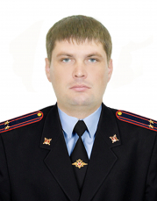

Колесников Александр Иванович

Заместитель начальника Отдела МВД России по г. Новошахтинску, подполковник внутренней службы
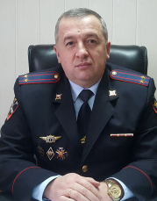

Кобиляж Евгений Александрович

Заместитель начальника Отдела МВД России по г. Новошахтинску - начальник следственного отдела, подполковнник юстиции
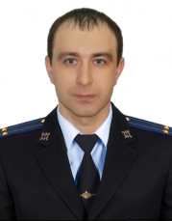

Синица Сергей Александрович

Заместитель начальника Отдела МВД России по г. Новошахтинску - начальник отделения (отделение по работе с личным составом), майор полиции

Межмуниципальный отдел МВД России «Обливский»

Березов Александр Алексеевич

Начальник
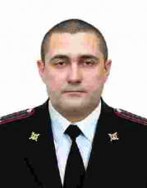

Кошенсков Сергей Александрович

Заместитель начальника - начальник полиции
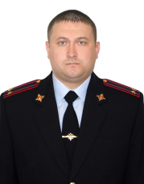

Халабурдин Петр Сергеевич

Заместитель начальника - начальник следственного отделения
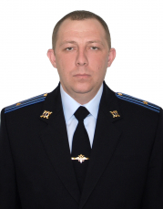

Голубев Владимир Васильевич

Заместитель начальника
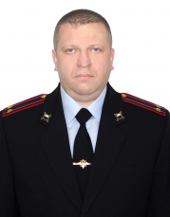

Пункт полиции (ст. Советская) Межмуниципального отдела МВД России «Обливский»

Начальник
майор полиции Доброквашин Евгений Сергеевич

Отдел МВД России по Орловскому району

Зимовейский Игорь Викторович

Начальник Отдела МВД России по Орловскому району, полковник полиции
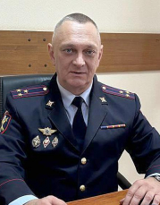

Борисов Владимир Иванович

Заместитель начальника Отдела МВД России по Орловскому району - начальник полиции, майор полиции
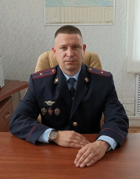

Москаленко Сергей Владимирович

Заместитель начальника, подполковник внутренней службы
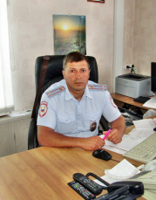

Прядкина Ольга Леонидовна

Заместитель начальника отдела МВД России - руководитель группы (группа по работе с личным составом)

Отдел МВД России по Песчанокопскому району

Морозко Алексей Александрович

Начальник Отдела МВД России по Песчанокопскому району подполковник полиции
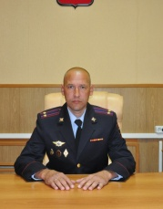

Матаев Рустам Магомедович

Заместитель начальника Отдела - руководитель группы (по работе с личным составом)
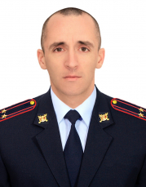
Матаев Рустам Магомедович родился 20 февраля 1986 года в поселке Адык Черноземельского района республики Калмыкия. Образование высшее юридическое.
В 2008 году окончил Ростовский юридический институт МВД России.
В органах внутренних дел с 29 октября 2008 года.
Начал службу 29.10.2008 стажером по должности участкового уполномоченного милиции отделения участковых уполномоченных милиции отдела внутренних дел по Песчанокопскому району Ростовской области;
с 01.2009 по 06.2011 в должности участкового уполномоченного милиции отделения участковых уполномоченных милиции отдела внутренних дел по Песчанокопскому району Ростовской области;
с 07.2011 по 05.2017 в должности старшего участкового уполномоченного полиции отдела участковых уполномоченных полиции и по делам несовершеннолетних Отдела МВД России по Песчанокопскому району;
с 05.2017 по 09.2021 в должности начальника отдела участковых уполномоченных полиции и по делам несовершеннолетних Отдела МВД России по Песчанокопскому району;
с 09.2021 по 09.2023 в должности начальника Штаба Отдела МВД России по Песчанокопскому району;
с 09.2023 по настоящее время в должности заместителя начальника Отдела МВД России по Песчанокопскому району – руководителя группы (по работе с личным составом);
В 2012 году занял 1 место в конкурсе «Лучший по профессии» по Ростовской области (среди участковых уполномоченных полиции);
Награжден медалью МВД России «За отличие в службе» III степени (07.11.2018);
Награжден медалью МВД России «За отличие в службе» II степени (08.11.2023);
Награжден медалью МВД России "За смелость во имя спасения" (09.04.2024).
Награжден нагрудным знаком «Участник боевых действий» (20.02.2020);
В период службы подполковник полиции Р.М. Матаев неоднократно выезжал в служебные командировки: на территорию Северо-Кавказского региона, а также с целью организации охраны общественного порядка и обеспечения общественной безопасности в приграничную полосу, для выполнения служебных заданий в особых условиях.
Рустам Магомедович Матаев женат, воспитывает сына.

Лунев Сергей Михайлович

Заместитель начальника Отдела - начальник полиции
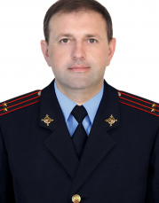

Заикин Евгений Васильевич

Заместитель начальника Отдела
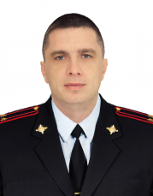

Добрыднева Надежда Николаевна

Заместитель начальника Отдела - начальник следственного отделения
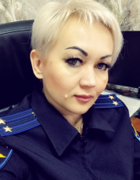

Отдел МВД России по Пролетарскому району

Марченко Виктор Николаевич

Начальник Отдела МВД России по Пролетарскому району, подполковник полиции
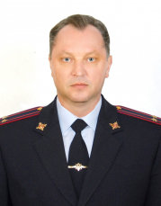

Тузов Александр Борисович

Заместитель начальника Отдела МВД России - начальник полиции, подполковник полиции
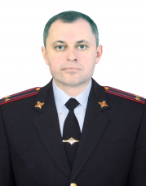

Фоменко Александр Сергеевич

Заместитель начальника Отдела МВД России - начальник следственного отделения, подполковник юстиции
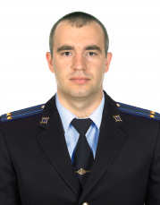

Моргунов Владимир Анатольевич

Заместитель начальника Отдела МВД России, подполковник внутренней службы
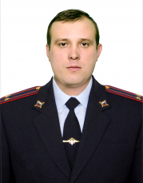

Углова Юлия Александровна

Заместитель начальника отдела МВД России – руководитель группы (по работе с личным со-ставом), подполковник полиции
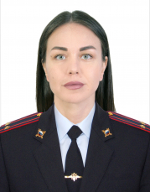

Межмуниципальный отдел МВД России «Ремонтненский»

Полтавцев Владимир Викторович

Начальник Межмуниципального отдела МВД России «Ремонтненский», подполковник полиции
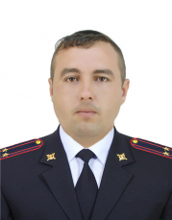

Моргунов Александр Владимирович

Заместитель начальника Межмуниципального отдела МВД России «Ремонтненский» - начальник полиции, капитан полиции
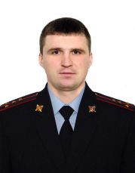

Сиденко Евгений Васильевич

Заместитель начальника Межмуниципального отдела МВД России "Ремонтненский" - руководитель группы (по работе с личным составом), подполковник полиции
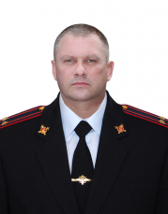

Юдаев Михаил Михайлович

Заместитель начальника Межмуниципального отдела МВД России «Ремонтненский» - начальник следственного отделения , подполковник юстиции
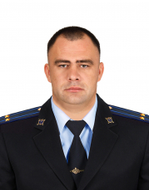

Достовалов Вячеслав Игоревич

Заместитель начальника полиции (по охране общественного порядка) Межмуниципального отдела МВД России «Ремонтненский», подполковник полиции
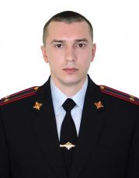

Мартынов Алексей Алексеевич

Начальник отделения полиции (дислокация с. Заветное) Межмуниципального отдела МВД России «Ремонтненский», майор полиции
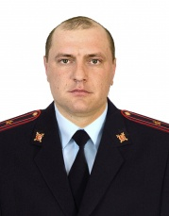

Пересадилов Петр Петрович

Заместитель начальника отделения полиции (дислокация с. Заветное) Межмуниципального отдела МВД России "Ремонтненский", майор полиции
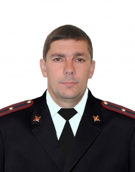

Скворцов Александр Петрович

Заместитель начальника отделения полиции (дислокация с. Заветное) Межмуниципального отдела МВД России «Ремонтненский», майор полиции
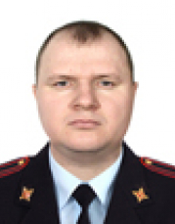

Отделение полиции (с. Заветное) Межмуниципального отдела МВД России «Ремонтненский»

Начальник
майор полиции Мартынов Алексей Сергеевич

Отдел МВД России по Родионово-Несветайскому району

Войт Анатолий Федорович

Начальник Отдела МВД России по Родионово-Несветайскому району
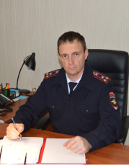

Следственное отделение Отдела МВД России по Родионово-Несветайскому району
Начальник: подполковник юстиции Рябых Наталья Алексеевна

Отдел МВД России по Сальскому району

Брагин Александр Анатольевич

Начальник Отдела МВД России по Сальскому району полковник полиции
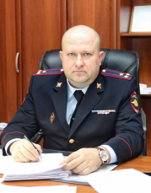

Кабельков Игорь Олегович

заместитель начальника Отдела МВД России по Сальскому району, подполковник внутренней службы
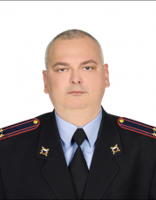

Пономарев Константин Николаевич

Заместитель начальника Отдела МВД России по Сальскому району - начальник полиции подполковник полиции
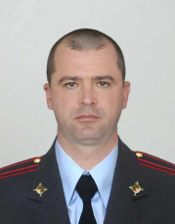

Харченко Александр Алексеевич

Заместитель начальника Отдела-начальник ОРЛС Отдела МВД России по Сальскому району, подполковник полиции
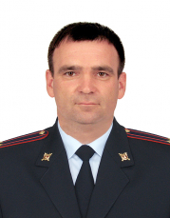

Королькова Наталья Геннадьевна

Заместитель начальника Отдела - начальник СО Отдела МВД России по Сальскому району, майор юстиции
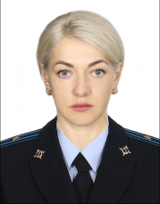

Отдел МВД России по Семикаракорскому району

Начальник Отдела МВД России по Семикаракорскому району
Мельников Андрей Викторович

Заместитель начальника
Волков Вячеслав Николаевич

Заместитель начальника Отдела МВД России по Семикаракорскому району руководиль ГРЛС
Зудерман Денис Павлович

Заместитель начальника Отдела МВД России по Семикаракорскому району- начальник полиции

Заместитель начальника Отдела МВД России по Семикаракорскому району-начальник следственного отдела
Михайлина Екатерина Петровна

Управление МВД России по городу Таганрогу

Греков Владимир Константинович

Начальник Управления МВД России по г.Таганрогу, полковник полиции
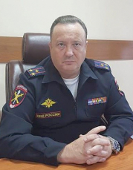

Тихонов Станислав Николаевич

Заместитель начальника Управления МВД России по г.Таганрогу – начальник полиции, полковник полиции

Сердеров Марат Уружевич

Заместитель начальника Управления МВД России по г.Таганрогу - начальник следственного управления, полковник юстиции
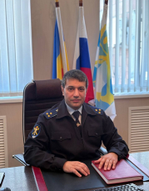

Цовма Сергей Анатольевич

Заместитель начальника Управления МВД России по г.Таганрогу, подполковник внутренней службы

Гаджиюсупов Николай Измайлович

Заместитель начальника Управления МВД России по г.Таганрогу - начальник отдела по работе с личным составом, подполковник полиции
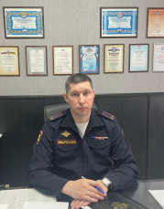

Отдел полиции № 1

Начальник отдела полиции № 1 Управления МВД России по г. Таганрогу

полковник полиции Рудченко Алексей Александрович

Отдел полиции № 2

Начальник отдела полиции № 2 Управления МВД России по г. Таганрогу
подполковник полиции Солодовников Владимир Александрович

Отдел полиции № 3

Начальник отдела полиции № 3 Управления МВД России по г.Таганрогу

полковник полиции Прокофьев Руслан Петрович

Отдел МВД России по Тарасовскому району

Начальник Отдела МВД России по Тарасовскому району
Назаров Сергей Александрович

Заместитель начальника Отдела МВД России по Тарасовскому району - начальник полиции
Балабанов Иван Владимирович

Заместитель начальника Отдела МВД России по Тарасовскому району
Полякова Надежда Емельяновна

Заместитель начальника Отдела МВД россии по Тарасовскому району - начальник следственного отделения
Родионова Александра Сергеевна

Заместитель начальника Отдела МВД России по Тарасовскому району-руководитель группы по работе с личным составом
Казмерова Наталья Владимировна

Отдел МВД России по Тацинскому району

Хромов Вячеслав Владимирович

Начальник Отдела МВД России по Тацинскому району
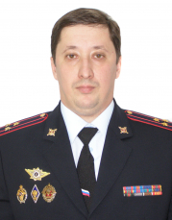

Борцов Александр Юрьевич

Заместитель начальника - начальник полиции Отдела МВД России по Тацинскому району
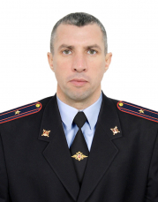

Отставнов Александр Николаевич

Заместитель начальника Отдела МВД России по Тацинскому району
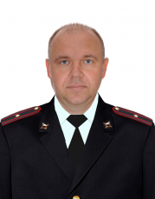

Чернышков Алексей Алексеевич

Заместитель начальника - руководитель группы по работе с личным составом Отдела МВД России по Тацинскому району

Отдел МВД России по Усть-Донецкому району

Евко Андрей Викторович

Начальник Отдела МВД России по Усть -Донецкому району
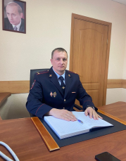

Зайцев Александр Николаевич

Заместитель начальника Отдела МВД России по Усть-Донецкому району подполковник внутренней службы
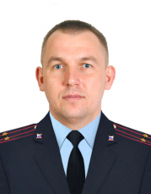

Иваненко Роман Михайлович

Заместитель Начальника Отдела МВД России по Усть -Донецкому району начальник Следственного Отделения - подполковник юстиции
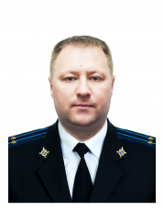

Плужников Александр Сергеевич

Заместитель начальника отдела МВД России по Усть-Донецкому району - руководитель группы (по работе с личным составом)
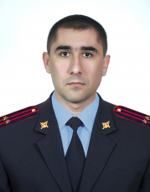

Отдел МВД России по Целинскому району

полковник полиции Бондаренко Владимир Николаевич

Начальник ОМВД России по Целинскому району
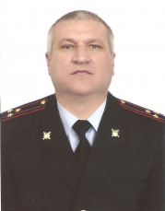
Назначен на должность начальника ОМВД России по Целинскому району 02.11.2017 года. Родился в г. Зерноград Ростовской области 01 апреля 1970 года,женат, двое детей. В 1998 году окончил Азово-Черноморскую государственную агроинженерную академию по специальности "Механизация сельского хозяйства", в 2013 году прошел профессиональную переподготовку в Южном федеральном университете по программе "Юриспруденция". Награжден медалями "За отличие в службе" 1,2,3 степеней.

подполковник полиции Якушенко Дмитрий Сергеевич

Заместитель начальника Отдела МВД России по Целинскому району - начальник полиции
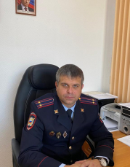

подполковник юстиции Чуприна Сергей Николаевич

Заместитель начальника Отдела МВД России по Целинскому району - начальник следственного отделения
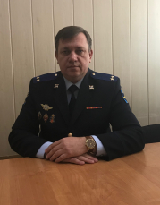
Назначен на должность начальника следственного отделения Отдела МВД России по Целинскому району 12.2020 года. Родился 06.03.1974 года в п. Матвеев-Курган Курганского р-на Ростовской области. В 1996 году окончил Новочеркасский гидромелиоративный техникум по специальности "организация сельского (фермерского) хозяйства", в 1998 году окончил Таганрогский государственный радиотехнический университет Ростовской области по специальности "правоведение", в 2005 году окончил Таганрогский государственный педагогический институт по специальности "социальная педагогика". Награжден медалью МВД России "За отличие в службе" 3,2,1 степени (2004,2009,2014), Почетной грамотой МВД России (2010).

старший лейтенант полиции Батлуков Юрий Сергеевич

Заместитель начальника Отдела МВД России по Целинскому району - руководитель группы по работе с личным составом
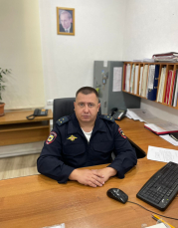

Отдел МВД России по Чертковскому району

Грачев Сергей Александрович

Начальник Отдела подполковник полиции
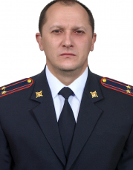

Деревянченко Вадим Викторович

Заместитель начальника отдела МВД России-начальник полиции подполковник полиции
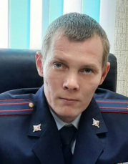

Дмитриев Илья Сергеевич

Заместитель начальника Отдела МВД России по Чертковскому району майор внутренней службы
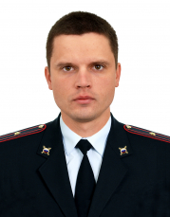

Гладилина Инна Александровна

Заместитель начальника ОМВД - начальник следственного отделения подполковник юстиции
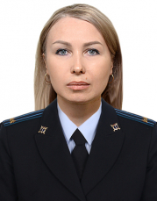

Кривогузов Сергей Александрович

Заместитель начальника ОМВД России по Чертковскому району - руководитель группы по работе с личным составом подполковник полиции
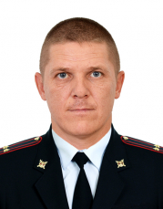

Управление МВД России по городу Шахты

Пущеленко Юрий Геннадьевич

Начальник Управления МВД России по Городу Шахты, полковник полиции
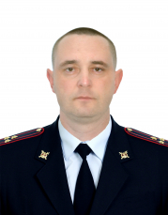

Шаповалов Герман Анатольевич

Заместитель начальника Управления МВД России по Городу Шахты, полковник внутренней службы
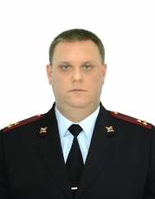

Василенко Дмитрий Леонидович

Заместитель начальника Управления МВД России по Городу Шахты - начальник Следственного управления, полковник юстиции
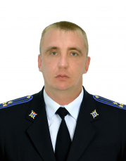

Добрыднев Анатолий Николаевич

Заместитель начальника Управления МВД России по Городу Шахты - начальник отдела по работе с личным составом, полковник полиции
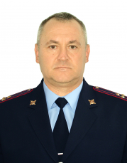

Отдел полиции №1 Управления МВД России по Городу Шахты
Начальник:
майор полиции
Камоликов Денис Геннадьевич

Отдел полиции №2 Управления МВД России по Городу Шахты

Начальник:
полковник полиции
Тимченко Максим Геннадьевич

Отдел полиции №3 Управления МВД России по Городу Шахты

Начальник:
майор полиции
Куликов Сергей Владиславович

Межмуниципальный отдел МВД России «Шолоховский»

Нечаев Алексей Сергеевич

Начальник Межмуниципального отдела МВД России «Шолоховский» (реализующего задачи и функции органов внутренних дел на территории Шолоховского и Верхнедонского районов), подполковник полиции
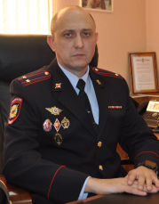

Кривошлыков Александр Владимирович

заместитель начальника - начальник полиции МО МВД России «Шолоховский» (реализующего задачи и функции органов внутренних дел на территории Шолоховского и Верхнедонского районов), подполковник полиции
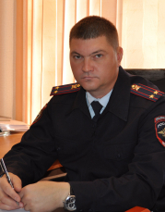

Михеев Павел Станиславович

Заместитель начальника - начальник следственного отделения МО МВД России «Шолоховский» (реализующего задачи и функции органов внутренних дел на территории Шолоховского и Верхнедонского районов), подполковник юстиции
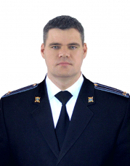

Зубков Сергей Дмитриевич

Заместитель начальника МО МВД России «Шолоховский» (реализующего задачи и функции органов внутренних дел на территории Шолоховского и Верхнедонского районов), подполковник внутренней службы
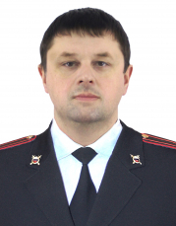

Аникеев Вячеслав Александрович

заместитель начальника - руководитель ГРЛС МО МВД России «Шолоховский» (реализующего задачи и функции органов внутренних дел на территории Шолоховского и Верхнедонского районов), капитан полиции
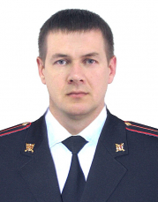

Благородов Андрей Васильевич

Заместитель начальника полиции по охране общественного порядка МО МВД России «Шолоховский» (реализующего задачи и функции органов внутренних дел на территории Шолоховского и Верхнедонского районов), подполковник полиции
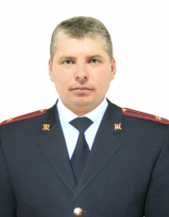

Отделение полиции (ст. Казанская) Межмуниципального отдела МВД России «Шолоховский»

Сарикян Самвел Сарибекович

Начальник отделения полиции (дислокация ст. Казанская) Межмуниципального отдела МВД России «Шолоховский», майор полиции
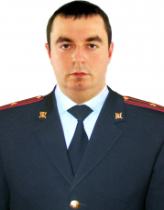

Шаповалов Геннадий Алексеевич - майор полиции

Заместитель начальника отделения полиции (дислокация ст. Казанская) Межмуниципального отдела МВД России «Шолоховский»

Петросян Арташес Геворгович

Заместитель начальника отделения полиции (дислокация ст. Казанская) Межмуниципального отдела МВД России «Шолоховский», майор полиции

